## 实验：练习使用多用电表

## 知识点：实验：练习使用多用电表

一、认识多用电表

1．多用电表可以用来测量直流电流、直流电压、交变电流、交变电压以及电阻．

2．构造

(1)表的上半部分为表盘，标有电压、电流和电阻的刻度线，用于读取这些电学量的测量值．

(2)表中央的指针定位螺丝用于使指针指到零刻度．

(3)表下半部分中间的旋钮是选择开关，周围标有测量功能的区域及量程．

二、使用多用电表

1．测电压

(1)选择直流电压挡合适的量程，并将选择开关旋至相应位置．

(2)将多用电表并联在待测电路两端，注意红表笔接触点的电势应比黑表笔接触点的电势高．

(3)根据表盘上的直流电压刻度读出电压值，读数时注意最小刻度所表示的电压值．

2．测电流

(1)选择直流电流挡合适的量程，并将选择开关旋至相应位置．

(2)将被测电路导线拆开一端，把多用电表串联在电路中．

(3)读数时，要认清刻度盘上的最小刻度．

注意：电流应从红表笔流入多用电表．

3．测电阻

(1)将选择开关旋至欧姆挡，此时表内电源接通，红表笔连接表内电源的负极，黑表笔连接表内电源的正极．电流从欧姆表的黑表笔流出，经过被测电阻，从红表笔流入．

(2)测量步骤：

①选挡：估计待测电阻的大小，旋转选择开关，使其尖端对准欧姆挡的合适挡位．

②欧姆调零：将红、黑表笔短接，调整“欧姆调零旋钮”，使指针指向“0 Ω”．

③测量、读数：将两表笔分别与待测电阻的两端接触，指针示数乘以倍率即为待测电阻阻值．

④实验完毕，应将选择开关置于“OFF”挡或交流电压最高挡.

## 技巧点拨

一、使用多用电表的注意事项

1．使用前要机械调零．

2．电流都是从红表笔流入，从黑表笔流出．

3．电压、电流的读数要看清选择开关所选择的量程，搞清楚每一小格表示多少，及应读到的有效数字位数．

4．测电阻时注意：

(1)测电阻必须把待测电阻隔离．

(2)牢记两个调零过程，切记换挡需进行欧姆调零．

(3)合理选择量程，使指针尽可能指在中间刻度附近．

(4)读数时应乘以相应的倍率．

(5)欧姆表的表盘刻度不均匀，一般不估读．

二、用多用电表测二极管的正反向电阻

1.认识二极管：如图所示，它由半导体材料制成，左端为正极，右端为负极．

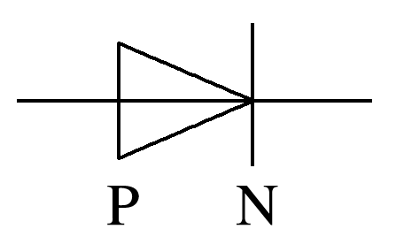

特点：电流从正极流入时电阻很小，而从正极流出时电阻很大．

2．用多用电表测二极管的正反向电阻

(1)测二极管正向电阻：将多用电表的选择开关选至低倍率的欧姆挡，欧姆调零之后将黑表笔接触二极管的正极，红表笔接触二极管的负极．

(2)测二极管反向电阻：将多用电表的选择开关选至高倍率的欧姆挡，欧姆调零之后将黑表笔接触二极管的负极，红表笔接触二极管的正极．

三、多用电表检查电路故障

1．故障种类及特点

电路故障一般有两种情况，即短路和断路．

(1)短路的特点：电路中有电流，但短路部分电压为零；被短路的用电器不工作，与之串联的用电器工作电流增大．

(2)断路的特点：在电源正常的情况下，断路部分电流为零，但断路处有电压，若干路断路则断路处电压等于电源电压．

2．分析与检测方法

(1)电压表检测法

若电路断路，将电压表与电源并联，若有电压说明电源完好，然后将电压表逐段与电路并联，若某一段电压表指针偏转，说明该段电路中有断点．若电路短路，则用电压表逐段与电路并联，某一段电压表示数为零，则该段被短路．

(2)欧姆表检测法

断开电路，用多用电表的欧姆挡测量待测部分的电阻，若检测部分示数正常，说明两点间电路正常；若检测部分电阻很小(几乎为零)，说明该部分短路；若检测部分指针几乎不动，说明该部分有断路．

## 例题精练

1．（仓山区校级期末）某同学用指针式多用电表粗略测金属丝的阻值。他将红黑表笔分别插入“+”、“﹣”插孔中，将选择开关置于“×10”挡位置，然后将红、黑表笔短接调零，此后测量阻值时发现指针偏转角度较大。试问：

（1）为减小实验误差，该同学应将选择开关置于“　×1　”位置。（选填“×1”、“×100”）

（2）再将红、黑表笔短接，重新调零后继续实验，结果看到指针指在如图所示位置，则金属丝电阻的测量值为 　12　Ω。

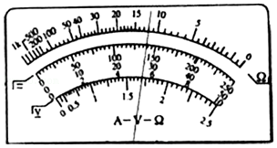

【分析】欧姆表零刻度线在最右侧，欧姆表换挡后要进行欧姆调零；欧姆表指针示数与挡位的乘积是欧姆表示数。

【解答】解：（1）选“×10”挡位时由图知指针偏转角度较大，被测阻值较小，应换小挡：“×1”挡，换挡后重新欧姆调零。

（2）测量后如图所示指针示数为12，倍率为“×100”，故最后读数为：12×1Ω＝12Ω.

故答案为：×1；12

【点评】本题考查了多用电表的使用方法，注意在每次调整时应进行欧姆调零，清楚欧姆表零刻度线在最右侧。

## 随堂练习

1．（鼓楼区校级期中）（1）关于多用电表欧姆挡测电阻的使用，下列说法中正确的是 　C　。

A.测量电阻时如果指针偏转过大，应将选择开关S拨至倍率较大挡位，重新调零后测量

B.红表笔与表内电池正极相连，黑表笔与表内电池负极相连

C.测量电路中的某个电阻，应该把该电阻与电路断开

D.只要测量阻值不同的电阻时，都必须重新调零

（2）如图（a）所示，是多用电表欧姆挡内部的部分原理图，已知电源电动势E＝15V，内阻r＝1Ω，灵敏电流计满偏电流Ig＝10mA，内阻为rg＝90Ω，表盘如图b所示，欧姆表表盘中值刻度为“15”

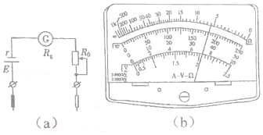

①多用电表的选择开关旋至“区域的某挡位时，欧姆挡内部如图（a）所示，将多用电表的红、黑表笔短接，进行欧姆调零，调零后多用电表的总内阻为 　1500　Ω，多用电表的选择开关旋至“Ω”区域的某挡位是 　“×100”　（填“×1”“×10”“×100”“×1kΩ”），某电阻接入红、黑表笔间，表盘如图（b）所示，则该电阻的阻值为 　600　Ω。

②若选择开关旋至“×1”，则需要将灵敏电流计 　并联　（选填“串联”或“并联”）一阻值为 　1　Ω的电阻，再欧姆调零。

【分析】（1）欧姆表的工作原理是闭合电路的欧姆定律，应用闭合电路的欧姆定律求出欧姆表内阻；欧姆表指针示数与挡位的乘积是欧姆表示数。

（2）欧姆表内阻等于中值电阻，根据题意求出欧姆表内阻，然后应用欧姆定律求出欧姆调零时的电流，再应用串并联电路特点与欧姆定律分析答题。

【解答】解：（1）A、指针偏转过大，应将选择开关S拨至倍率较小挡位，重新调零后测量，故A错误；B、黑表笔与表内电池正极相连，红表笔与表内电池负极相连，故B错误；C、测量电路中的某个电阻，应该把该电阻与电路断开，故C正确；D、只要换倍率时，都必须重新调零，并不是不同的电阻测量要重新调零，故D错误，

故选C

（2）①调零后多用电表的总内阻为R内＝菁优网-jyeoo，该档位为“×100”欧姆挡，如图指针，该电阻阻值为6×100Ω＝600Ω

②中值电阻等于内阻，若开关在“×1”挡，则内阻为15Ω，此时总电流为I＝菁优网-jyeoo＝菁优网-jyeoo，需并联一阻值为：R并＝菁优网-jyeoo，再欧姆调零。

故答案为：C；1500；“×100”；600；并联；1

【点评】本题考查了欧姆表的工作原理、欧姆表读数与误差分析，欧姆表工作原理是闭合电路欧姆定律，知道欧姆表的工作原理是解题的前提与关键，应用闭合电路欧姆定律即可解题。

2．（肥城市模拟）某学习小组在练习使用多用电表时，对多用电表的内部结构进行了探究，如图甲为欧姆表内部电路简图，该欧姆表有“×10”、“×100”两个倍率挡。已知电源电动势E＝6V，内阻约为1.0Ω，灵敏电流计的满偏电流为2mA，内阻为180Ω；滑动变阻器R的最大值为500Ω；R1、R2、R3为定值电阻，其中R3＝1200Ω，不计导线和开关的电阻。图乙为对应的表盘，欧姆表刻度盘的中值刻度为“15”。请回答下列问题：

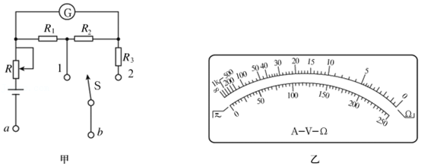

（1）甲图中多用电表的a插孔插入的是　红　（选填“黑”或“红”）表笔；

（2）当选择开关S合向“1”时，欧姆表对应的倍率挡为　×10　（选填“×10”或“×100”）；当选择开关S合向“2”时，在正确进行欧姆调零操作后，欧姆表对应的内阻为　1500　Ω；

（3）若把选择开关S合向“1”，两表笔短接，调节滑动变阻器的阻值，当流经电源的电流为　40　mA时，刚好实现欧姆调零。结合题中所给条件可以算出：R1＝　18　Ω、R2＝　162　Ω。

【分析】（1）根据欧姆表的内接电源和表头的接线规则判断a插孔的性质；

（2）根据欧姆表的原理及表盘刻度规律确定倍率和中值电阻；

（3）欧姆表的中值电阻、闭合电路欧姆定律、串并联电路的关系求总电流和分流电阻的阻值。

【解答】解：（1）电流从红表笔流入多用表，根据多用表内部的电源可知，多用电表的a插孔插入的是红表笔。

（2）当选择开关S合向“1”时，R3未接入电路，多用表内阻较小，所以欧姆表对应的倍率挡为×10.当选择开关S合向“2”时，欧姆表对应的倍率挡为×100，则欧姆调零后，多用表内阻为中值读数与倍率的乘积，即1500Ω.

（3）把选择开关S合向“1”，电流表满偏时，欧姆表调零，此时多用表内阻为150Ω，则流过电源的电流为

I＝菁优网-jyeoo

把选择开关S合向“1”，欧姆调零时，电流表满偏，则有

2 （180+R2）＝（40﹣2）R1

把选择开关S合向“2”，欧姆调零时，电流表满偏，则有

2×菁优网-jyeoo

联立解得

R1＝18Ω，R2＝162Ω

故答案为：（1）红；（2）×10，1500；（3）40，18，162

【点评】本题关键要明确电阻的测量方法、原理、内部电路结构等内容，重点是掌握此类问题的解决方法是闭合电路欧姆定律和串并联电路的电流电压关系，关键点中值电阻跟倍率相关联的物理量。

# 综合练习

**一．实验题（共12小题）**

1．（南开区校级模拟）实验室中常用指针式多用电表作为测量仪器。

（1）如图所示为多用电表原理示意图，虚线框中S为一个单刀多掷开关，通过操作开关，接线柱B可以分别与触点1、2、3接通，从而实现使用多用电表测量不同物理量的功能，关于此多用电表，下列说法中正确的是　CD　（选填选项前面的字母）。

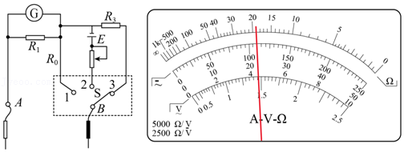

A.当S接触点3时，多用电表处于测量电压的挡位，其中接线柱B接的是红表笔

B.当S接触点2时，多用电表处于测量电压的挡位，其中接线柱B接的是黑表笔

C.当S接触点2时，多用电表处于测量电阻的挡位，其中接线柱B接的是黑表笔

D.当S接触点1时，多用电表处于测量电流的挡位，其中接线柱B接的是黑表笔

（2）用实验室的多用电表进行某次测量时，指针在表盘的位置如图所示：

①若所选挡位为直流10A挡，则示数为　4.4　A；

②若所选挡位为电阻×100挡，则示数为　1900　Ω。

（3）用表盘如图所示的多用电表正确测量了一个约为150Ω的电阻后，需要继续测量一个阻值约为2kΩ的电阻，在用红黑表笔接触这个电阻两端之前，请选择以下必须的步骤，并按操作顺序逐一写出步骤的序号　BAD　。

A.将红表笔和黑表笔接触

B.把选择开关旋至“×100”位置

C.把选择开关旋至“×1k”位置

D.调节欧姆调零旋钮使表针指向欧姆零点

（4）某小组的同学发现欧姆表的表盘刻度不均匀，分析在同一个挡位下通过待测电阻的电流I和它的阻值Rx关系，他们分别画出了如图所示的图像，其中可能正确的是　AC　（选填选项下面的字母）。

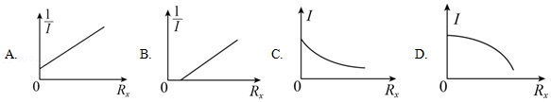

【分析】（1）灵敏电流计G与分流电阻并联可以改装成电流表，与分压电阻串联可以改装成电压表，与滑动变阻器、电源一起可以改装成欧姆表，分析图示电路图答题。

（2）根据电流表量程确定其分度值，然后根据指针位置读出其示数；欧姆表指针示数与挡位的乘积是欧姆表示数。

（3）用欧姆表测电阻要选择合适挡位使指针指在中央刻度线附近，欧姆表换挡后要进行欧姆调零。

（4）根据闭合电路欧姆定律求出I﹣Rx以及菁优网-jyeoo﹣Rx的表达式，进而选择图象即可。

【解答】解：（1）由于共用表头的原因，从欧姆挡的内接电源看，B与欧姆挡的内接电源正极相连的，所以B是黑表笔，A是红表笔；

A、接3时，是电压挡，而B是黑表笔，故A错误；

B、接2时，有内接电源，是欧姆挡，故B错误；

C、接2时是欧姆挡，B是黑表笔，故C正确；

D、接1时是电流挡，B是黑表笔，故D正确。故选：CD

（2）多用电表的指针如图所示，①若是10A的电流表量程，读第二排数据，最小分度为0.2A，所以电流示数为4.4A；②若是电阻挡×100，倍率是×100Ω，所以电阻的示数为19×100Ω＝1900Ω；

（3）测量一个150Ω的电阻后，再去测一个阻值更大的电阻，先换一个较大的倍率，再欧姆调零，再进行测量。所以操作顺序是：BAD；

（4）当把一个待测电阻Rx接入红黑表笔时，根据闭合电路欧姆定律有I＝菁优网-jyeoo，变形后得到：菁优网-jyeoo＝菁优网-jyeoo+菁优网-jyeoo，故图象AC是合理的。

故答案为：（1）CD；（2）4.4；（3）1900；（4）BAD；（5）AC

【点评】本题考查了多用电表结构、多用电表读数与欧姆表的使用方法，知道电流表。电压表与欧姆表的改装原理是解题的前提，分析清楚图示电路结构、掌握基础知识即可解题，平时要注意基础知识的学习与积累。

2．（厦门三模）小明利用图甲所示的原理图组装了一欧姆表，所用表头菁优网：http://www.jyeoo.com的满偏电流为6mA。现用一系列标准电阻Rx对欧姆表进行标定，并作出AB间接不同的标准电阻Rx时表头菁优网：http://www.jyeoo.com的示数I与Rx的关系，如图乙所示。

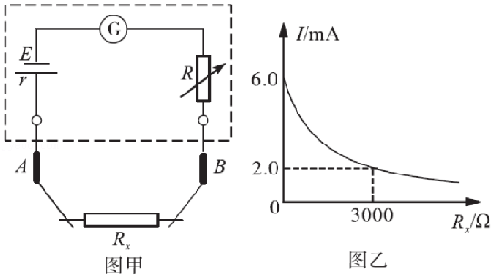

（1）按照惯用标准，图甲中的　A　（选填“A”或“B”）为黑色表笔；

（2）该同学所用电源电动势E＝　9　V；

（3）该欧姆表使用一段时间之后，内置电池电动势且变小，内阻r变大，但仍可进行欧姆调零，则与用新电池相比，使用旧电池欧姆调零时可变电阻R的阻值　减小　（选填“增大”、“减小”、“不变”）。

【分析】欧姆表的工作原理是利用闭合电路的欧姆定律，即菁优网-jyeoo，黑表笔与电源的正极连接，电流从黑表笔流出，从红表笔流进。当红黑表笔短接被测电阻为0，满偏电流等于电动势除欧姆表的内阻；当接入电路中的电阻为Rx时，根据闭合电路欧姆定律得菁优网-jyeoo，解出电动势的大小；内置电池电动势且变小，内阻r变大，但仍可进行欧姆调零，即满偏电流不变，欧姆表的内阻不变R内＝r+Rg+R，即可得出可变电阻R减小。

【解答】解：（1）用欧姆表测电阻时，需要让电流从黑表笔流出从红表笔流进，故黑表笔接电源的正极，红表笔接电源的负极，图甲中的A为黑色表笔；

（2）根据欧姆表的测量原理，当Rx＝0时，流过电路的电流达到满偏即Ig＝6mA，设欧姆表内阻为R内＝R+r+Rg，则有：Ig＝菁优网-jyeoo＝6×10﹣3A；

当Rx＝3000Ω，流过电表的电流强度为菁优网-jyeoo＝2×10﹣3A，联立解得：R内＝1500Ω，E＝9V；

（3）欧姆调零时，接入电路的外电阻为0，表头满偏即菁优网-jyeoo，由于满偏电流不变，那么当电源的电动势减小，内阻变大，故欧姆调零时可变电阻R的阻值减小；

故答案为：（1）A，（2）9，（3）减小

【点评】本题考查欧姆表的工作原理，让学生深刻认识理解闭合电路的欧姆定律，体现对学生实验探究能力的考查。

3．（汕头二模）某同学用多用电表测量一个量程为3V的电压表的内阻。实验步骤和问题如下：

（1）将多用电表的选择开关转至欧姆挡“×100”处，将两表笔短接，旋转　欧姆调零旋钮　使表盘指针指在刻度　0Ω　处。

（2）将两表笔分别连接到电压表的两接线极上，其中红表笔必须接电压表的　负极　（填“正极”或“负极”）。测量时指针位置如图所示，则电压表的内阻为　3.0×103　Ω。此时电压表的指针也偏转了。已知多用表欧姆挡表盘中央刻度值为“15”，表内电池电动势为1.5V，则电压表的示数应为　1.0　V（结果保留2位有效数字）。

（3）若欧姆表内的电池因使用时间太长而老化，但还能完成调零，则调零后欧姆表的内阻与正常值相比　偏小　（填“偏大”、“偏小”或“相等”），在这种情况下测量电压表的内阻，则测量值比实际值　偏大　（填“偏大”或“偏小”）。

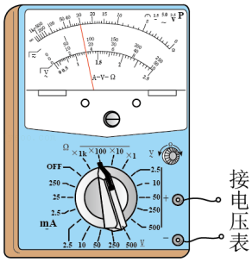

【分析】（1）欧姆调零是将两表笔短接，调节欧姆调零电阻使指针指在表盘最右端的零欧处；

（2）根据欧姆表的原理进行分析和读数，电阻的测量值＝指针指示值×倍率，根据欧姆定律和串联电路电压的关系求欧姆表测电阻时电压表的示数；

（3）根据欧姆表的原理，和关键数值中值电阻分析误差。

【解答】解：（1）调整好倍率后，欧姆调零是将两表笔短接，调节欧姆调零电阻使指针指在表盘最右端的零欧处；

（2）欧姆表的内接电源的正极与黑接线柱相连，所以红表笔要接在电压表的负接线柱上。

电阻的测量值＝指针指示值×倍率，所以RV＝30×100Ω＝3.0×103Ω。

当电压表与欧姆表构成回路时，由于欧姆表的内阻RΩ＝R中＝1500Ω，所以由串联电路的关系可知：UV＝菁优网-jyeoo＝菁优网-jyeoo＝1.0V。

（3）当电池电动势变小、内阻变大时，欧姆表重新调零，由于满偏电流Ig不变，由公式Ig＝菁优网-jyeoo，欧姆表内阻RΩ得调小，

待测电阻的测量值是通过电流表的示数体现出来的，由I＝菁优网-jyeoo＝菁优网-jyeoo，可知当RΩ变小时，I变小，指针跟原来的位置相比偏左了，欧姆表的示数变大。

故答案为：（1）欧姆调零旋钮、0Ω（零欧姆或右端0均正确）；（2）负极、3.0×103 、1.0；（3）偏小、偏大

【点评】本题关键明确多用电表的使用，关键要理清电路结构；欧姆表使用时每次换挡都要欧姆调零．要注意测量误差应如何来分析，明确多用电表内阻变化时，示数的变化来自于表头电流的变化。

4．（泰安二模）多用电表是实验室必备仪器，某实验小组把一欧姆挡等效为一个直流电源，用一个滑动变阻器和一个电压表测量该多用电表内电源电动势和欧姆“×1”挡内部总电阻，他所采用的实验电路如图甲所示。实验器材：待测多用电表（欧姆挡部分刻度损坏）；电压表V：量程6V，内阻约15kΩ；滑动变阻器最大阻值50Ω；导线若干。

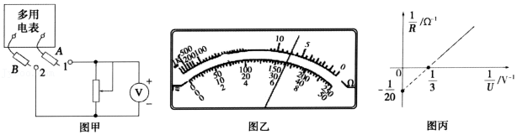

根据以下操作步骤，回答有关问题：

（1）将待测多用电表调到欧姆“×1”挡，将表笔A、B短接，调节欧姆调零旋钮，进行欧姆挡调零。

（2）调零完毕，将表笔A、B分别与图甲中1、2两端相接，其中A为　黑　表笔（填“红”或“黑”）。

（3）图乙是多用电表某次测量的示数，该示数为　7.0　Ω。

（4）多次调节变阻器的滑片位置，改变其接入电路的阻值，记录多用电表的示数R和电压表的示数U，以菁优网-jyeoo为纵坐标、菁优网-jyeoo为横坐标作出如图丙所示图像，根据图像可得电源电动势E＝　3.0　V；欧姆“×1”挡内部总电阻r＝　20　Ω。

【分析】（2）根据欧姆表的内部结构和红进黑出的接线规则分析表笔的接法；

（3）欧姆表的读数是指针示数与倍率的乘积；

（4）根据闭合电路欧姆定律写出公式，然后整理出 菁优网-jyeoo和菁优网-jyeoo的函数表达式，再根据斜率和截距的概念即可求解电源电动势和内阻；

【解答】解：（2）欧姆表的内接电源正极是接黑接柱，而外部电压表又要求电流从+流进，所以A端接黑接线柱；

（3）欧姆表的读数是指针示数与倍率的乘积，所以结果为7.0×1Ω＝7.0Ω；

（4）把欧姆表看成待测电源，欧姆表测定的是滑动变阻器和电压表的总内阻，设为R，根据闭合电路欧姆定律有U＝菁优网-jyeoo，变形后得：菁优网-jyeoo＝菁优网-jyeoo×菁优网-jyeoo﹣菁优网-jyeoo，结合图丙中的特殊点，有：纵截距b＝菁优网-jyeoo＝菁优网-jyeoo，所以r＝20Ω，斜率k＝菁优网-jyeoo＝菁优网-jyeoo，所以解得：E＝3.0V。

故答案为：（2）黑；（3）7.0；（4）3.0、20

【点评】解决该题的关键是明确多用电表内部结构，知道黑表笔与内部电源的正极相连，掌握欧姆表测电阻的注意事项，能正确推导出 菁优网-jyeoo和 菁优网-jyeoo的函数表达式。

5．（洛阳模拟）如图所示为某实验小组设计的一个简易多用电表的电路图，已知欧姆挡的倍率为“×100”，所用的器材如下：

A．干电池（电动势为1.5V，内阻为0.5Ω）

B．电流表A（满偏电流为200μA，内阻为500Ω）

C．定值电阻R1（阻值为2.9kΩ）

D．定值电阻R2（阻值为125Ω）

E．滑动变阻器R3（最大阻值2kΩ）

F．开关一个，红、黑表笔各一支，导线若干

根据实验电路和实验器材，请回答下列问题：

（1）若测量电流，开关S应与　1　（填“1”、“2”或“3”）相接，量程为0～　1　mA。

（2）欧姆挡刻度盘的中央刻度值为“　15　”。

（3）欧姆挡的刻度值是按电池电动势为1.5V刻制的，当电池的电动势下降到1.4V、内阻增大到5Ω时，欧姆调零后，若指针指向刻度盘上的“12”，则这个电阻的真实值是　1120　Ω。

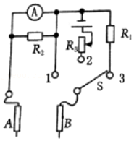

【分析】（1）把小量程电流表改装成大量程电流表需要并联分流电阻，分流电阻阻值越小，改装后电流表量程越大，根据图示电路图分析答题。

（2）欧姆表内阻电源正极与黑表笔相连，红表笔与负极相连，电压表正接线柱应接电源正极；用欧姆表测电阻要选择合适的挡位，使指针指在中央刻度线附近。

（3）欧姆表工作原理是闭合电路的欧姆定律，根据题意应用闭合电路欧姆定律分析答题。

【解答】解：（1）测电流时，表头应与分流电阻并联，所以开关应接1。量程为：

I＝Ig+菁优网-jyeoo＝200×10﹣6A菁优网-jyeoo＝0.001A＝1mA。

（2）接2时是欧姆挡，当表头满偏时，电流中的总电流为I＝1mA，所以欧姆表的内阻即为中值电阻为：

R中＝RΩ＝菁优网-jyeoo＝菁优网-jyeoo＝1500Ω，由于倍率为×100，所以中间刻度值为15；

（3）原欧姆表指在12位置时，对应的接入的是Rx＝1200Ω，此时电路中的电流为：

I＝菁优网-jyeoo＝0.000556A＝0.556mA

当欧姆表的内接电源发生变化时，其中值也发生变化。

RΩ′＝菁优网-jyeoo＝菁优网-jyeoo＝1400Ω，电流此时仍指在I＝0.56mA，则待测电阻的真实值为：

Rx′＝菁优网-jyeoo＝菁优网-jyeoo＝1120Ω。

故答案为：（1）1、1；（2）15；（3）1120

【点评】本题考查了电表的改装，知道电压表、电流表与欧姆表的改装原理是解题的前提，分析清楚图示电路图、应用欧姆定律即可解题，平时要注意基础知识的学习与积累。

6．（金华模拟）（1）在“练习使用多用电表”的实验中，小强用欧姆挡去测量“220V、100W”的白炽灯不发光时的灯丝电阻，在拍照的时候未把多用电表的选择挡位旋钮拍进去，如图1所示，那么你认为此挡位是　×10　（填“×1”、“×10”、“×100”）。

（2）由于欧姆表自带电源，可将某挡位下的欧姆表等效为一直流电源。为了测量该直流电源的电动势和内阻，小芳又从实验室拿到一个毫安表（内阻约10Ω）、一个滑动变阻器R0（0～200Ω）以及电键和导线。利用上述器材设计测量电路。

（3）若某次测量时毫安表示数如图2所示，则电流I＝　32.0　mA。

（4）某同学调节滑动变阻器得到多组欧姆表与毫安表的示数R与I，并建立IR与I的坐标系，将测得的数据描点连线，如图3所示。由图像可知该挡位下欧姆表内部电源的电动势为　1.44　V，内阻为　10.80　Ω（结果均保留两位小数）。

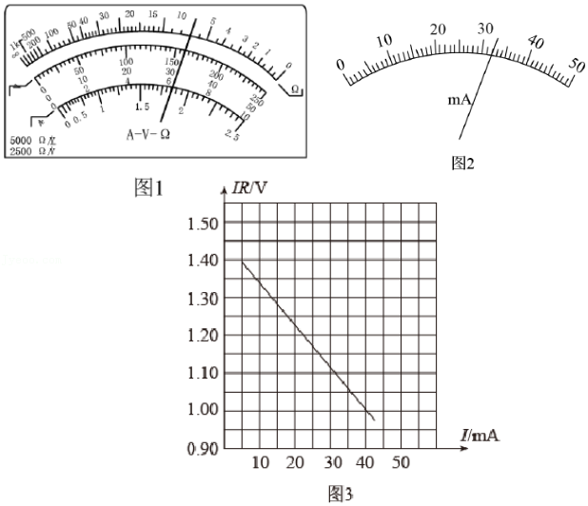

【分析】（1）根据电阻公式可计算灯泡正常发光时的电阻，结合欧姆表的示数，可判断灯泡不发光时的阻值大小，即可选择合适的挡位；

（2）欧姆表充当电源，将其与滑动变阻器和毫安表串联接入电路即可；

（3）由图判断电流表的量程和分度值，即可读数；

（4）根据闭合电路欧姆定律，结合图像即可求解。

【解答】解：（1）当灯泡正常发光时，由菁优网-jyeoo得，R＝484Ω，已知灯泡电阻随温度升高而增大，灯泡在常温不发光时的电阻远小于灯泡正常发光时的阻值，即远小于484Ω，约为几十欧姆，由图1所示表盘可知，指针示数为7，欧姆挡的挡位应是“×10”；

（2）电路图如图所示

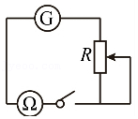

（3）由图2所示表盘可知，毫安表量程为50mA，分度值为1mA，由图得，毫安表示数为32.0mA；

（4）由闭合电路欧姆定律可知，电源电动势E＝Ir+IR，整理得：IR＝﹣rI+E，故IR﹣I图像的斜率为﹣r，纵轴的截距为电动势E，将图像反向延长，得到电动势E＝1.44V（存在误差，1.42V﹣1.45V均可），r＝菁优网-jyeoo（存在误差，10.00Ω﹣11.30Ω均可）。

故答案为：（1）×10；（2）电路图见详解；（3）32.0；（4）1.44V，10.80。

【点评】本题考查欧姆表和闭合电路的欧姆定律，解决与电路有关的图像问题时，解题方法是根据公式，列出图像的解析式。

7．（章丘区二模）某物理兴趣小组在研究欧姆表的使用和工作原理时，找到表盘数字显示不清的一块表，只有中值电阻看清，其它看不清楚，如图甲所示。图乙是欧姆表的电路结构图；已知电源的电动势为E＝3V，内阻为r＝3Ω，电流计的内阻为Rg＝4Ω。

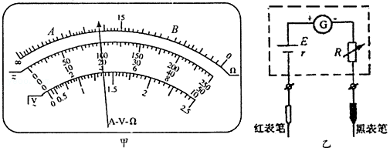

（1）同学们首先将旋钮旋至欧姆挡的“×1”挡。

（2）他们通过测量找出了刻度盘上的另外两个四等分点，A是中值电阻和无穷大的中点，B是0和中值电阻的中点，并通过欧姆表的原理在A、B两点标注了对应的刻度，那么A处的示数应该是　45　Ω，B处的示数应该是　5　Ω。

（3）该欧姆表使用一段时间后，电池的电动势会变小、内阻变大；若电源的电动势大小变为E＝2.8V，内阻r＝6Ω，此表仍能欧姆表调零，调零时滑动变阻器接入电路中的电阻阻值应为　4　Ω，调零后，现用该欧姆表测量待测电阻Rx阻值，指针恰好指在A处，则该电阻的实际阻值是　42　Ω。

【分析】（2）欧姆表的欧姆刻度不是均匀的，但对应的电流刻度是均匀的，根据闭合电路欧姆定律求解阻值；

（3）根据欧姆表的内部电路，由闭合电路欧姆定律计算当电池电动势变小，内阻变大时测量结果的变化；

【解答】解：（2）欧姆表的内阻即为刻度盘的中值数值，由题意知：RΩ＝R中＝R+r+Rg。当指针指在A处时，表针偏转菁优网-jyeoo，所以有：菁优网-jyeoo＝菁优网-jyeoo，表针指在B处时，菁优网-jyeoo＝菁优网-jyeoo 而满偏时有：Ig＝菁优网-jyeoo，联立解得：RA＝45Ω，RB＝5Ω。

（3）原欧姆表的满偏电流Ig＝菁优网-jyeoo＝菁优网-jyeoo＝0.2A，当电源的电动势和内阻变化后则RΩ′＝菁优网-jyeoo＝菁优网-jyeoo＝14Ω，这时连入电路的欧姆调零电阻的值R＝RΩ′﹣Rg﹣r＝14Ω﹣4Ω﹣6Ω＝4Ω。

指针指在A处时，有菁优网-jyeoo，代入数据得：RA′＝42Ω。

故答案为：（2）45、5； （3）4、42

【点评】本题考查了欧姆表的工作原理，欧姆表工作原理是闭合电路欧姆定律，知道欧姆表的工作原理是解题的前提与关键，要注意的是当电源发生变化时，中值电阻也相应变化，但指针指的电流不变，据此来求实际电阻值。

8．（荔湾区校级月考）有一个教学用的可拆变压器，如图甲所示，它有两个外观基本相同的线圈A、B（内部导线电阻率、横截面积相同），线圈外部还可以绕线。

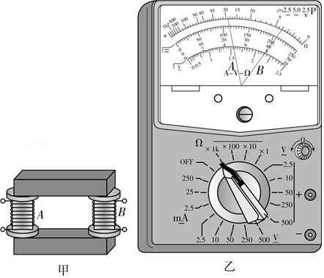

（1）某同学用一多用电表的同一欧姆挡先后测量了A、B线圈的电阻值，指针分别对应图乙中的A、B位置，由此可推断　A　（选填”A“或”B“）线圈的匝数较多。

（2）如果把它看做理想变压器，现要测量A线圈的匝数，提供的器材有：一根足够长的绝缘导线、一只多用电表和低压交流电源，请完成实验步骤的填空：

①用绝缘导线在线圈的外部或变压器的铁芯上绕制n匝线圈；

②将　A　（选填”A“或”B“）线圈与低压交流电源相连接；

③用多用电表的　交流电压　挡分别测量A线圈的输入电压UA和绕制线圈的输出电U；

④则A线圈的匝数为　菁优网-jyeoo　。

【分析】根据电阻定律，导线越长，电阻越大，结合乙图读数可知A线圈匝数多；根据变压器工作原理及变压器电压比等于匝数比可分析求解。

【解答】解：（1）根据电阻定律，导线越长，电阻越大，由乙图读数可知，A的电阻比B大，所以A线圈匝数多．

（2）因为要测量A线圈匝数，所以要把A线圈与低压交流电源相连接，变压器输入输出电压都是交流电，所以要用交流电压挡测输入和输出电压．根据变压器电压比等于匝数比，有菁优网-jyeoo

所以解得菁优网-jyeoo

故答案为：（1）A （2）A，交流电压，菁优网-jyeoo

【点评】本题考查变压器规律及工作原理，考查知识点有针对性，重点突出，充分考查了学生掌握知识与应用知识的能力。

9．（浙江模拟）小昕同学在一次趣味性活动中，探测黑箱内的元件，黑箱有A、B、C三个接线柱，每两个接线柱间最多只能接一个电器元件，已知黑箱内的电器元件是一只电阻和一只二极管。小昕同学用正确的操作方法利用多用电表的欧姆挡进行了6次测量，各次红、黑表笔的位置和测得的阻值如表所示。由表中的数据可以判断：

|  |  |  |  |  |  |  |
| --- | --- | --- | --- | --- | --- | --- |
| 红表笔接 | A | A | B | B | C | C |
| 黑表笔接 | B | C | A | C | A | B |
| 测得阻值（Ω） | 100 | 1k | 100 | 10.1k | 90 | 190 |

①电阻接在　AB　两点间。

②二极管接在　AC　两点间，其中正极接在　A　点。

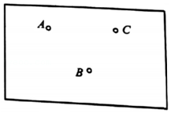

【分析】①明确二极管和电阻的性质，知道表笔正反向接时数值都不变的为电阻；

②表笔接法不同示数有较大变化的是二极管，正向阻值较小，反向阻值较大．

【解答】解：①对电阻来讲，无论表笔怎么接，数值都不变，所以AB之间接电阻，且阻值为100Ω；

②对二极管来讲有单向导电性，正向电阻较小，而反向电阻较大，由于黑表笔接内部电源的正极，由AC和BC间的读数知二极管接在AC之间，且正极接在C点，反向阻值为1kΩ；由CA间读数知二极管的正向电阻为90Ω．

故答案为：①AB；②AC、A

【点评】本题关键掌握二极管的单向导电性，知道电阻与二极管的区别，对于了解二极管的特性是做好本题的关键．

10．（怀化一模）如图为简易多用电表的电路图。该多用电表有5个挡位，5个挡位中有：直流电压1V挡和5V挡，直流电流3mA挡和6mA挡，欧姆挡。图中E是直流电源；R1、R2、R3、R4和R5是定值电阻，R6是可变电阻，最大值为2kΩ；表头G的满偏电流为2mA，内阻为20Ω，虚线方框内为换挡开关。A端和B端分别与两表笔相连；

（1）图中的A端与　红　（填“红”或“黑”）色表笔相连接；

（2）要想使用直流电压1V挡，选择开关B应与　4　相连（填选择开关对应的数字）；

（3）关于R6的使用，下列说法正确的是　 　（填正确答案标号）；

A．在使用多用电表之前，调整R6使电表指针指在表盘左端电流“0”位置

B．使用欧姆挡时，先将两表笔短接，调整R6使电表推针指在表盘右端电阻“0”位置

C．使用电流挡时，调整R6使电表指针尽可能指在表盘右端电流最大位置

（4）根据题给条件可得R1＝　20　Ω，R2＝　20　Ω。

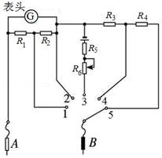

【分析】（1）根据“红进黑出”进行分析；

（2）直流电压1V挡要用表头与较小的电阻串联；

（3）使用欧姆挡时，先将两表笔短接进行欧姆调零；

（4）根据欧姆定律结合并联电路的特点进行解答。

【解答】解：（1）根据“红进黑出“，图中的A端与红色表笔相连接。

（2）直流电压1V挡要用表头与较小的电阻串联，则选择开关B应与“4”相连。

（3）R6是欧姆挡的调零电阻，使用欧姆挡时，先将两表笔短接，调整R6使电表指针指在表盘右端电阻“0”位置，故B正确，AC错误。故选：B。

（4）直流电流分别为3mA和6mA挡，由图可知，接“1”时为6mA挡，接“2”时为3mA挡，设I1＝6 mA，I2＝3 mA

则由欧姆定律可得（I1﹣Ig）×R1＝Ig×（R2+Rg）

Ig×Rg＝（I2﹣Ig）×（R2+R1）

解得R1＝20Ω，R2＝20Ω

故答案为：（1）红 （2）4 （3）B （4）20，20

【点评】本题考查多用电表的原理，考查知识点有针对性，重点突出，充分考查了学生掌握知识与应用知识的能力。

11．（长安区校级模拟）小明手里有一块多用电表A，其功能完好，但刻度值已不清晰。他想通过实验测定该多用表（简称A表，下同）“×10Ω”挡欧姆调零后的内阻R0和内置电源的电动势E。他找来了另一个多用电表B（简称B表，下同）、一个电阻箱、一个开关和若干导线作为实验的器材。

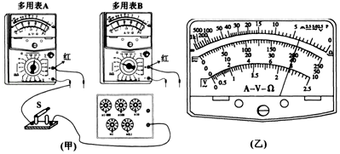

实验的操作如下：

（1）小明将A表调到“×10Ω”挡，将B表调到“mA”挡，准备如图（甲）将所有的器材串联起来作为实验电路。请你在图中连好剩余的导线；

（2）先使用B表的电流挡测量A表“×10Ω”挡的满偏电流。将电阻箱阻值调为0，将A表调到欧姆挡“×10Ω”挡位置。几次试测后，确定B表应使用“10mA”挡，调节A表的欧姆调零旋钮直至A表满偏，此时B表的读数如图（乙）所示，记录下B表读数为　8.0　mA；

（3）断开开关，保持A、B表挡位不变，将A表红黑表笔短接进行　欧姆调零　，然后重新连入原来电路。

（4）调节电阻箱，闭合开关，当B表读数为6.0mA时，读出电阻箱阻值为R1＝250Ω；继续调节电阻箱阻值，当B表读数为4.0mA时，读出电阻箱阻值为R2＝1000Ω；

（5）断开电路，整理器材。

根据以上测量数据，可算出A表“×10Ω”挡内置电源的电动势E＝　9　V，A表“×10Ω”挡欧姆调零后的内阻R0＝　1125　Ω，B表量程“10mA”挡的内电阻RB＝　125　Ω。

【分析】（1）欧姆表内置电源正极与黑表笔相连，负极与红表笔相连，电流从电流表正接线柱流入负极线柱流出，根据图示连接电路；

（2）根据电表量程由图示表盘确定其分度值，然后根据指针位置读出其示数。

（3）红黑表笔短接调节欧姆调零旋钮进行欧姆调零。

（5）根据实验步骤与实验电路图，应用闭合电路欧姆定律列式求出电源电动势，欧姆表内阻与电流表内阻。

【解答】解：（1）连线如图所示；

（2）电流表量程为10mA，由图示表盘可知，其分度值为0.2mA，示数为8.0mA；

（3）断开开关，保持A、B表挡位不变，将A表红黑表笔短接进行欧姆调零；

（5）电表A欧姆×10挡的内阻为R0，则有：I0＝菁优网-jyeoo＝8×10﹣3A，

当B表读数为6.0mA时，读出电阻箱阻值为R1＝250Ω；继续调节电阻箱阻值，当B表读数为4.0mA时，读出电阻箱阻值为R2＝1000Ω，由闭合电路欧姆定律得：

菁优网-jyeoo＝6×10﹣3A，菁优网-jyeoo＝4×10﹣3A

解得：E＝9V，R0＝1125Ω，RB＝125Ω

故答案为：（1）实物电路图如图所示；（2）8.0；（3）欧姆调零；（5）9，1125，125。

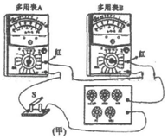

【点评】本题考查了连接实物电路图，电流表读数与实验数据处理，要掌握多用电表的结构与使用方法，对电表读数时要先确定其量程与分度值，然后根据指针位置读出其示数。

12．（泉州模拟）某同学利用多用电表的欧姆挡进行实验研究。欧姆挡所用电池的电动势为9V，刻度盘中央刻度值为“15”，选择旋钮打在“×1k”挡。

（1）该同学用欧姆挡测量某一量程为15V的电压表内阻。

①指针指在图甲所示位置，此测量值为　25000　Ω；查阅资料发现该电压表内阻真实值为15kΩ，测量值与真实值偏差较大，可能原因是该同学未进行欧姆调零就直接测量，若此时把两表笔短接，则指针应指在欧姆挡零刻度线的　左　侧（选填“左”或“右”）；

②进行欧姆调零后再测量，多用电表指针恰好指在“15”刻度线，此时电压表示数为　4.5　V（结果保留两位有效数字）；

（2）该同学接着用欧姆挡探测只有一个元件的黑箱，如图乙，当两表笔接触黑箱接线柱a、b时，发现电表指针快速摆向右边后再摆回最左边刻度线，则该元件可能是　C　。

A．电阻

B．电感线圈

C．电容器

D．二极管

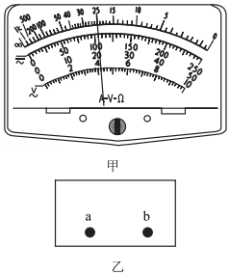

【分析】（1）本题首先考察多用电表的读数以及应用，按要求分析读数即可。

（2）连接电压表时，结合闭合电路欧姆定律进行分析。

（3）测未知元件时，根据指针的摆动，判断元件的电阻特点进行判断。

【解答】解：（1）①选择挡位为“×1k”挡，表盘读数为25，所以电阻为：（25×1000）Ω＝25000Ω，故答案为：25000Ω；把两表笔短接，表笔间的电阻为零，故指针应指在欧姆挡零刻度线的零处，即左侧，故答案为：左侧。

②因为欧姆表刻度盘中央刻度值为“15”，选择旋钮打在“×1k”挡，所以此时欧姆表的内阻为：15000Ω，测量电压表时指针针恰好指在“15”刻度线，说明电压表的内阻为15000Ω，此时电路总电阻为30000，电压表恰好分了电动势的一半，故其示数为：U＝菁优网-jyeooV＝4.5V，故答案为：4.5V

（2）当两表笔接触黑箱接线柱a、b时，发现电表指针快速摆向右边后再摆回最左边刻度线，说明通电时有电流，电流稳定后断路，故元件为：电容器，故选：C

故答案为：（1）①25000；左；②4.5；（2）C

【点评】多用电表的读数如何去读一定要明确，对于需要进行数据处理的应用闭合电路欧姆定律进行处理即可。